职业卫生技术报告信息网上公开记录表
用人单位名称 | 青岛沃特勒饮水设备有限公司
用人单位注册地址 | 山东省青岛市即墨区通济街道办事处天山一路167甲号2幢
联系人 | 苏田
报告名称及编号 | 《青岛沃特勒饮水设备有限公司2025年度职业病危害现状评价报告》QDPSZ250817
项目组人员 | 孙慧、庄光秀、李云娟
现场调查人员 | 孙慧、李云娟
现场调查时间 | 2025.12.17 | 用人单位陪同人 | 苏田
采样与测量人员 | 孙慧、胡雅馨
采样与测量时间 | 2026.1.7~2026.1.9 | 用人单位陪同人 | 苏田
报告出具时间 | 2026.2.24
现场照片（现场调查及现场采样与测量照片，含企业名称或标识的合影照片）
现场调查照片
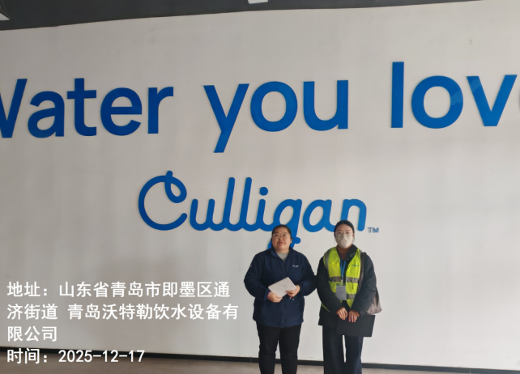
现场检测照片


